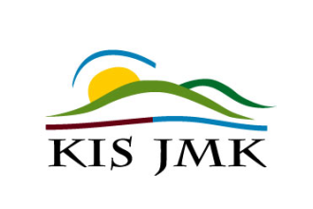


Regionální agrární komora Jihomoravského kraje - Krajské informační středisko pro rozvoj zemědělství a venkova Jihomoravského kraje

Kotlářská 53, 602 00 Brno

tel. č.: 549 216 864, mob. 607 612 772, e-mail: kis@kisjm.cz

a

Joko Agroservis, Ing. Josef Kořínek, Ústí nad Labem

Vás zve na

seminář

„Cross compliance jako nástroj k ochraně vod a životního prostředí“

který se koná v budově Městského úřadu Znojmo (bývalý okres), nám. Armády 8, 669 02 Znojmo, zasedací místnost Pozemkového úřadu, 2. patro
dne 25. 4. 2012 (středa) od 9.00 hodin

Prezence: 8:30 – 9:00 hodin

Program:
- Cross Compliance SMR a GAEC, řešení protierozních opatření GAEC II
- Akční plán - nitrátová směrnice
- Aplikace regionální problematiky k údržbě krajiny a aplikace regionálních
opatření pro zvyšování konkurenceschopnosti
Účast na semináři je ZDARMA. Účastníci obdrží informace v papírové verzi a na CD. Dále bude probíhat aktualizace témat na webových stránkách.
Seminář se koná v rámci projektu č. 11/013/1310a/371/001409,
realizovaného v rámci opatření I.3.1 Další odborné vzdělávání a informační činnost
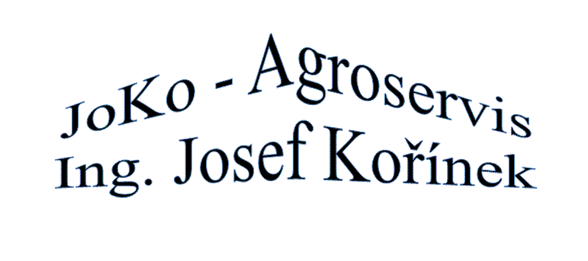
Za realizační tým projektu

Ing. Josef Kořínek Ing. Václav Hlaváček, CSc,
Joko Agroservis předseda RAK Jm kraje

Vyřizuje: Ing. Jaromír Musil, Ph.D., tel.: 607 612 772

